Témoignage de Krystina
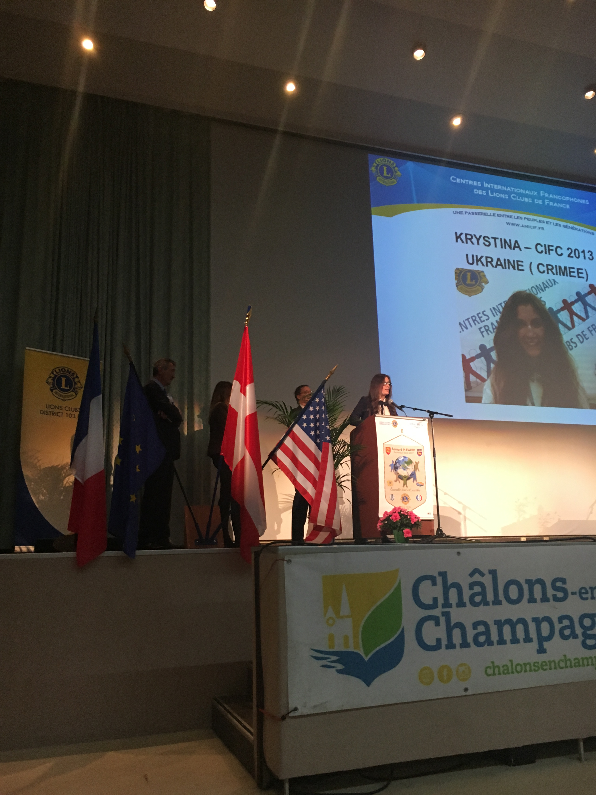
Quelle chance ! Quelle chance nous avons eu le 16 octobre d’avoir participé au congrès Lions du District 103 Est. Une expérience riche et inoubliable, c’est encore un autre volet des CIF. Pardonnez-moi mon truisme, mais comme chacun le sait, tout voyage nécessite une préparation. Les CIF, étant « un voyage au bout des rêves », ont besoin d’un travail titanesque en amont. Et cela se passe, en partie, au moment de nombreux congrès qui ont lieu en France deux fois par an.
Parlons concrètement du Congrès Lions. Je vais faire simple sans être simpliste. Le congrès est un évènement lors duquel les clubs de lions de District se rassemblent pendant deux jours afin de mettre au point la partie administrative de l’organisation interne, de se projeter dans les années à venir, de partager des bonnes pratiques et surtout d’échanger les idées dans une ambiance convivale et agréable. Accueil, début de congrès, lever des couleurs, cérémonie des drapeaux et hymnes, le mot du gouverneur, les rapports, vote, ateliers de débats …- voilà une feuille de route des congrès. Bien entendu, chaque district ajoute des nuances de couleurs différentes avec des activités multiples. Ce qui reste immuable c’est l’esprit : agir ensemble au service des autres. C’est pourquoi, cette experiance est si fortifiante.
La ville historique de Châlons-en-Champagne, qui a accueilli des congressistes de District 103 Est le 15 et le 16 octobre 2016, offre un cadre tout à fait propice pour … créer l’histoire, pour la vivre « en direct », pour l’être. Pendant tout le congrès, cette idée raisonnait au fond de mon être : Nous sommes l’histoire. Un sentiment, certes, subjectif, mais cela ne réduit pas sa force, plutôt au contraire, lui donne de l’après-goût. Ce sont des moments qui nourrit les réflexions, inspirent et tout simplement donnent de l’espoir. L’espoir dans ce que ce monde a des chances. Des chances de devenir le meilleur. Et ce noble instant de l’espoir, c’est ce que je retiens du congrès de District 103 Est.
Krystina POPOVA, CIFC 2013.

